班车预约系统使用说明
预约规则：
- 已接种新冠疫苗的同学在“网上办事大厅”-“新冠疫苗接种登记”中登记后预约班车。
- 未接种新冠疫苗的同学在“网上办事大厅”-“学生行程管理”提交行程后预约班车，仅可预约离校日或返校日的班车。
- 需提前一天预约车票，不能预约当日车票。
- 只限预约人本人刷校园卡乘坐班车。
- 一个车次只限预订一张车票，票价统一为六元。

预约流程：
- 登录
用户关注并登录“中国科学院大学”微信企业号后，在企业号工作台选择“班车预约”栏目进入系统。
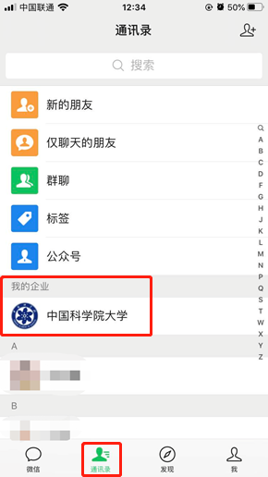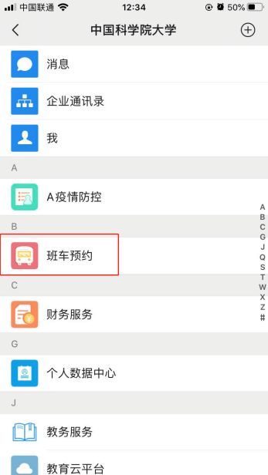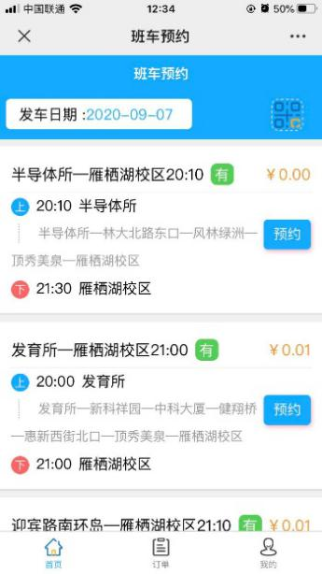

- 预约
进入班车预约系统后，选择发车日期及线路，点击“预约”按钮，确认发车时间、路线名称无误后，点击““立即支付”按钮进行支付，可通过微信进行支付。支付成功后，页面提示“支付成功”，可通过“订单”页面查询预约车票情况。（注：每日24点开放预约次日班车车票，约满为止。）
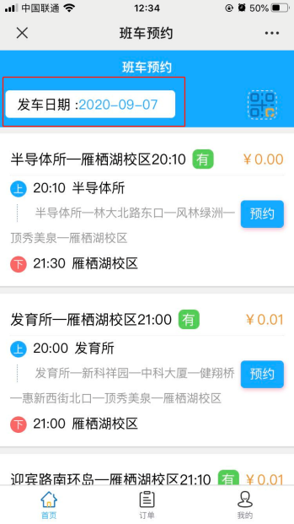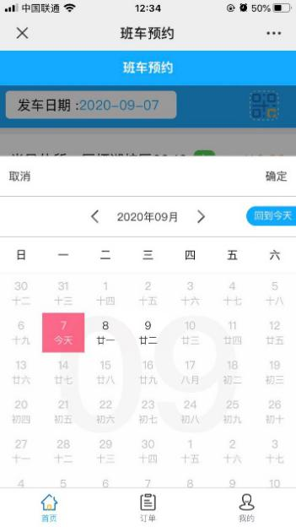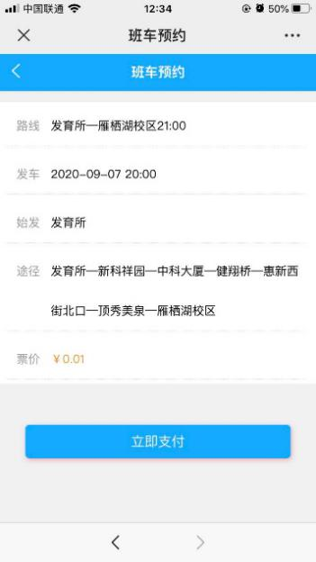
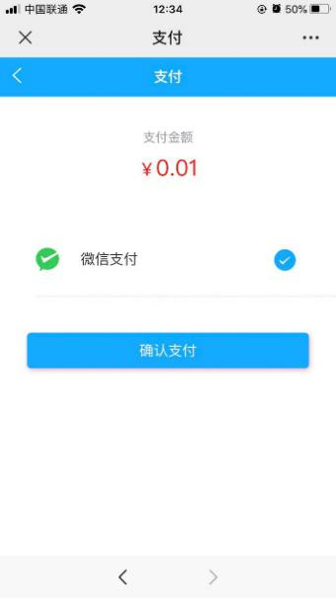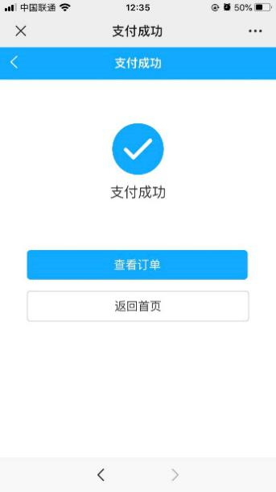

如“支付失败”，可在“订单”中查询“待支付”订单继续支付。（注：“待支付”订单如超过5分钟未支付，将自动失效。）
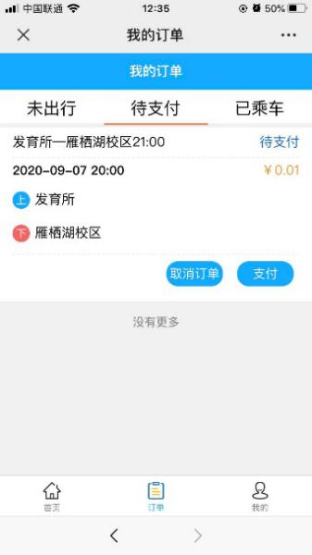

- 乘车
预订成功后，请按订单发车时间提前到班车站点候车，刷校园卡乘车。在“订单”模块中可查询预定成功且未出行订单。
- 退票
如需退票，可在“订单“中查找到未出行预约订单，点击”取消订单“按钮，系统提示“订单取消成功”后，票款按规定时限退还至原支付微信账户。注：退票须不晚于发车前一小时。
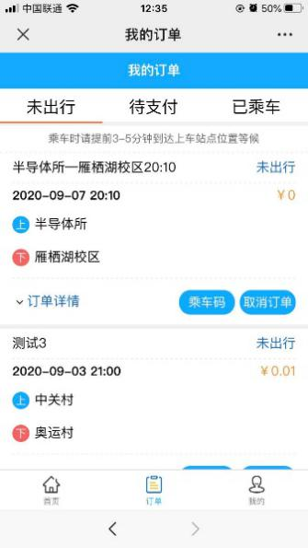
校园卡管理中心

